
Тетяна БОНДАР

УКРАЇНСЬКА МОВА
Написання і відмінювання чоловічих і жіночих імен по батькові

Зошит для підготовки з НМТ
___________________

Чоловічі імена по батькові утворюються за допомогою суфікса -ович (-ьович)
ТРЕБА ЗНАТИ!

ТРЕБА ТАК ПИСАТИ !
Віктор + ович = Вікторович
Василь + ович =
Іван + ович =
Микита + ович =
Артем + ович =
Вадим + ович =
Володимир + ович =
Ярослав + ович =
Дмитро + ович =
Олексій + ович = Олексійович
Юрій + ович =
Андрій + ович =
Сергій + ович =
Терентій + ович =
Віталій + ович =
Валерій + ович =
Арсеній + ович =
Аркадій + ович =

ТРЕБА ЗАПАМ’ЯТАТИ !

?
Ці чоловічі особові імена належать до м’якої групи
Ігор + ович = Ігорьович
Лазар + ович =
Цезар + ович =

Жіночі імена по батькові утворюються за допомогою суфікса –івн-(а), (-ївн-(а)
ТРЕБА ЗНАТИ!

ТРЕБА ТАК ПИСАТИ !
Віктор + івн = Вікторівна
Василь + івн =
Іван + івн =
Микита + івн =
Артем + івн =
Вадим + івн =
Володимир + івн =
Ярослав + івн =
Дмитро + івн =
Олексій + івн = Олексіївна
Юрій + івн =
Андрій + івн =
Сергій + івн =
Терентій + івн =
Віталій + івн =
Валерій + івн =
Арсеній + івн =
Аркадій + івн =

Ігор + івн = Ігорівна
Лазар + івн =
Цезар + івн =

За загальним
правилом

ТРЕБА ЗАПАМ’ЯТАТИ !

Григорій — Григорович, Григорівна
Ілля — Ілліч, Іллівна
Кузьма — Кузьмович (і Кузьмич), Кузьмівна
Лука — Лукич, Луківна
Микола — Миколайович (і Миколович), Миколаївна (і Миколівна)
Сава — Савович (і Савич), Савівна
Хома — Хомович (і Хомич), Хомівна
Яків — Якович, Яківна

ТРЕБА ТАК ПИСАТИ !

?
В основі деяких особових імен відбувається чергування і з о (відкритий – закритий склад) в імені по батькові
Антін — Антонович, Антонівна
Федір — Фед…рович, Фед…рівна
Нестір — Нест…рович, Нест…рівна
Прокіп — Прок…пович, Прок…півна
Сидір — Сид…рович, Сид…рівна

Приклади відмінювання можна переглянути
Українські чоловічі та жіночі імена, що в називному відмінку однини закінчуються на -а, -я, відмінюємо як відповідні іменники I відміни; що закінчуються на приголосний та –о — як іменники II відміни (чоловічі імена) та як іменники III відміни (жіночі імена).
Примітка 1. Кінцеві приголосні основи г, к, х у жіночих іменах у давальному та місцевому відмінках однини перед закінченням змінюємо на з, ц, с: Ольга — Ользі, Палáжка — Палáжці, Солóха — Солóсі.
Примітка 2. Імена, що закінчуються в називному відмінку на -р, у родовому мають закінчення -а: Вíктор — Вíктора, Макáр — Макáра, Світозáр — Світозáра, але імена з історично м’яким р мають закінчення -я: Íгор — Íгоря, Лáзар — Лáзаря.
Примітка 3. Ім’я Лев має паралельні відмінкові форми: Лéва й Львá, Лéвові й Львóві та ін.,
але в кличному відмінку тільки Лéве.
ТРЕБА ЗНАТИ!
за покликанням https://surl.li/xiarnj (§ 143)

ДОПОВНИ !

Завдання: від поданих імен утвори чоловічі й жіночі імена по батькові, постав їх у правильній відмінковій формі.
Ця історія почалася ще взимку минулого століття, коли (Лев - Ігор) ____________ ___________________ та (Любов – Антін) _______________________ зустрілися вперше. Це знайомство відбулося завдяки (Роман - Тимофій)______________________ та (Юля - Леонід) ______________________ . Ніхто навіть уявити не міг, що між (Лев - Ігор) _______________________ та (Любов – Антін)_________________________ виникне кохання, яке вже п’ятдесят років тримає їх за руки. Чого тільки не було в житті: знайомство з батьками (Ігор - Андрій) ______________________________, (Антін - Євген) __________________________, (Катерина - Лазар) __________________________ та (Наталя - Ілля) ____________________________; народження дітей (Григорій - Лев) _______________________________ та (Ганна – Лев)__________________________, онуків (Олексій - Григорій) ______________________________ та (Наталя – Григорій)________________________________; святкування в колі родини; зустрічі з друзями на свята. А сьогодні (Лев - Ігор)___________________________ та (Любов – Антін)______________________хвилюються, бо на святкування ювілею збереться вся родина. І продовжиться історія кохання, що почалася ще взимку минулого століття.

ЗАПИШИ !
Завдання: запиши імена по батькові людей, які є важливими у твоєму житті і яким хочеш подякувати.

ДЯКУЮ!

ТРЕБА ТАК ПИСАТИ !
Коли в тексті уживано поряд декілька іменників чол. роду у формі давального відмінка однини, то потрібно спочатку використовувати закінчення -ові, -еві (-єві), а тоді — -у (ю): Леонідові Миколайовичу

Кличний відмінок використовують у звертанні
закінчення | приклад
-о | Микита – Микито, Ганна Іванівна – Ганно Іванівно
-е | Ілля – Ілле, Дмитро – Дмитре, Любов – Любове, Богдан - Богдане, Бог - Боже, Петро – Петре  АЛЕ: Катря – Катре, Настя – Насте, Мотря – Мотре (збіг приголосних)
-є | Марія – Маріє, Соломія - Соломíє
-ю | Галя -Галю, Надя - Надю, Катруся - Катрусю, Маруся - Марусю, Гриць – Грицю, Андрій – Андрію, Віталій - Віталію
-у | Петрик - Петрику, Іванко - Іванку, Олег - Олеже (й Олегу), Володимире Хомичу, Петре Кузьмичу, Ярославе Андрі́йовичу
Примітка. У звертаннях, що складаються із загальної назви та імені, форму кличного відмінка набувають і загальна назва, і власне ім’я: брате Петре, друже Лазарю, колего Степане, пане Миколо, ліікарю Ігорю, побратиме Іване.

ТРЕБА ЗНАТИ!
Приклади можна переглянути

за покликанням https://surl.li/xiarnj (§ 74, 87)

ЗАПИШИ !
Завдання: постав іменники у форму кличного відмінка однини.
Матвій, Ольга, Наталя, Віталик, Віталія, Тетяна, Олюня, Георгій, Григорій, Надія, Григір, Ангеліна, Анастасія, Аркадій, Тимофій, Христя, Василь, Денис, Анатолій, Цезар.
_______________________________________________________________________
____________________________________________________________________________________________________________________________________________________________________________________________________________________________________________________________________________________________________________________________________________________________________________________________

ПОФАНТАЗУЙ !

Завдання: створи меми, використавши звертання.

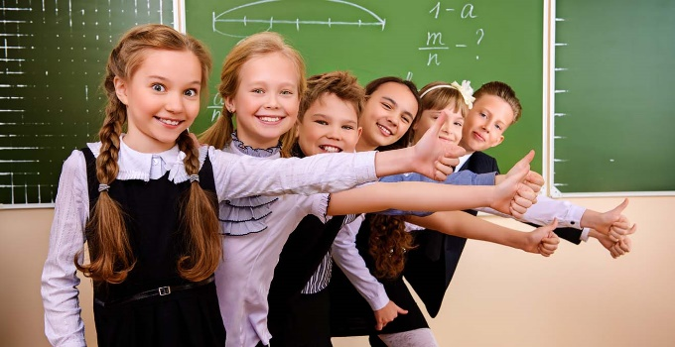

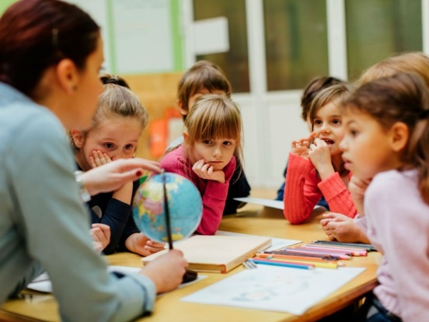

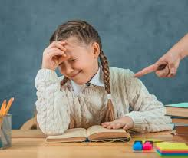

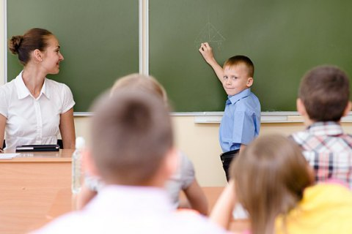

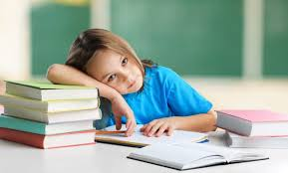

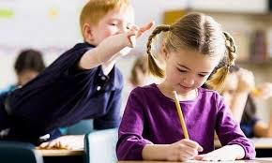



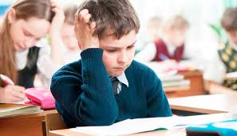



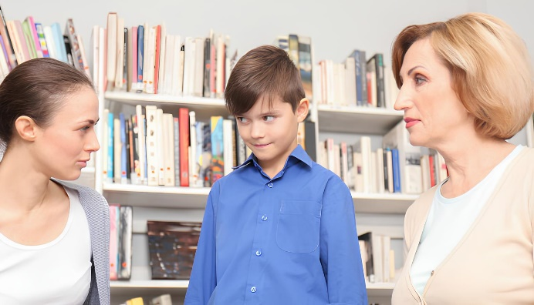

ПОГОВОРИ !
Завдання: запропонуй однокласникам або рідним уявити розмову людей, зображених на фото. У спілкуванні обов’язково використай звертання.

1 фото


2 фото


3 фото

ПОГРАЙ !

Завдання: запроси однокласника чи рідних приєднатися до гри в хрестики-нулики. По черзі на ігровому полі потрібно розташувати три імені по батькові чоловічі та жіночі в ряд, стовпець або по діагоналі. Гравець, який виконав завдання правильно, перемагає.
Петро Дмитрович
Ганна Іванівна
Андрій Сергійович

Яна Петрівна

ПЕРЕВІР СЕБЕ !

Завдання: виконай тестові завдання.

1. Помилку в утворенні імен по батькові допущено в рядку
А Кирилович, Федорович, Гнатович
Б Адріянович, Анатолійович, Євстахійович
В Якович, Кирилівна, Федорівна
Г Яковівна, Георгіївна, Данилівна
Д Адріянівна, Анатоліївна, Євстахіївна

2. Помилку в утворенні імен по батькові допущено в рядку
А Максимівна, Тадеївна, Ігнатович
Б Зіновійович, Миколаївна, Миколівна
В Юліанівна, Юріївна, Лукич
Г Максимович, Миколович, Тадейович
Д Іллівна, Ігнатієвна, Леонідівна

3. НЕПРАВИЛЬНО утворено імена по батькові в рядку
А Сила – Силович, Силівна; Яків – Якович, Яківна
Б Хома — Хомович, Хомівна; Сава — Савич, Савівна
В Лука – Лукович, Луківна; Григорій — Григорійович, Григоріївна
Г Кузьма — Кузьмич, Кузьмівна; Микола — Миколайович, Миколаївна
Д Ілля — Ілліч, Іллівна; Анатоль – Анатольович, Анатолівна

4. НЕМАЄ помилки в утворенні імен по батькові в рядку
А Лазарович, Тарасівна, Валентинович
Б Антонівна, Арсеніївна, Геннадієвна
В Цезарович, Андрієвич, Пилипівна
Г Горді́ївна, Ігорьович, Львівна
Д Аркадієвна, Валерієвич, Адамович

5. НЕПРАВИЛЬНО утворено форму кличного відмінка в рядку
А Глібе, Ольго, Олесю
Б Матвіє, Вадиме, Герасиме
В Олеже, Вікторіє, Юліє
Г Олегу, Віро, Галю
Д Валю, Руслане, Любове

6. НЕПРАВИЛЬНО утворено форму кличного відмінка в рядку
А Наталіє Дмитрівно, Даниле Михайловичу, Олесю Янівно
Б Лідіє Станіславівно, Дмитре Вадимовичу, Володимире Олександровичу
В Світлано Олегівно, Ігорю Степановичу, Грицю Остаповичу
Г Віоло Львівно, Романе Валерійовичу, Артемію Назаровичу
Д Василе Володимировичу, Євгеніє Романівно, Галино Григорівно

7. Укажи правильний варіант послідовного заповнення пропусків.
Дуже прошу вас, __________, купіть моєму синові __________ какаду.
А Андрій Миколовиче, грайливий
Б Андріє Миколовиче, грайливе
В Андрію Миколовичу, грайливе
Г Андріє Миколовичу, грайливу
Д Андрію Миколовичу, грайливого

8. Прочитай речення, у якому пропущено окремі слова.
Шановні __________ та __________ , ви повинні зустрітися з _____________.
Правильним є варіант послідовного заповнення пропусків
А Катре, Устя, Валентиною Зіновіївною
Б Катрю, Усте, Валентиною Зіновієвною
В Катре, Усте, Валентиною Зіновіївною
Г Катре, Устю, Валентиною Зінов’ївною
Д Катрю, Устю, Валентиною Зіновієвною
9. Укажи правильний варіант послідовного заповнення пропусків.
Дякуємо __________ та ___________, що привітали ___________________.
А Сергію Григоровичу, Оксані Тимофіївні, Ольгу Валерієвну
Б Сергієві Григоровичу, Оксані Тимофієвні, Ольгу Валеріївну
В Сергія Григоровича, Оксану Тимофіївну, Ольгу Валеріївну
Г Сергієві Григорійовичу, Оксані Тимофіївні, Ольгу Валеріївну
Д Сергієві Григоровичу, Оксані Тимофіївні, Ольгу Валеріївну

10. Прочитай речення, у якому пропущено окремі слова.
Любі __________ та __________ , прийміть щирі вітання від ______________.
Правильним є варіант послідовного заповнення пропусків
А Надія, Дарія, Богдани Федорівни
Б Надіє, Даріє, Богдани Федорівни
В Надіє, Даріє, Богдани Федірівни
Г Надія, Дарія, Богдани Федірівни
Д Надіє, Дарія, Богдани Федорівни

11. Граматично правильний початок повідомлення в рядку.
А Вельмишановна свахо Дарина Іванівна!
Б Вельмишановний свате Юріє Данилович!
В Любий батьку Ілле Олексовичу!
Г Кохана моя Ясенія!
Д Поважний пане Євсіє Карповичу!

х | Г | Д | Д | В
y | В | Г | Д | Б
z | Б | Д | В | 12
 | x | y | z | d
Відповіді: розташуй цифри
від 12 до 1 за поданими рівняннями:
1 5 1
x + y + z + d

2 2
x + y + z

або
Список використаних джерел:

1.Шаблон для презентації «Мінімалізм». URL: https://zefirka.club/11709-fon-dlja-prezentacii-stilnyj-minimalizm.html
2.Український правопис / Національна академія наук України. — Київ : Наукова думка, 2019. — 393 с. URL: https://mon.gov.ua/static-objects/mon/sites/1/zagalna%20serednya/Pravopys.2019/ukr.pravopys-2019.pdf
3.Фото «Діти в школі». URL: https://surl.li/cwewxn
4.Фото «Люди, що спілкуються». URL: https://surl.li/bhyigu

